Автор: Дмитриева Ирина Евгеньевна, учитель начальных классов МБОУ СОШ № 16 г. Красногорска Московской области

Тема урока: «Части речи и части света».

Разработка интегрированного урока по программе 2 класса.
Предметы:
1. Русский язык (Части речи)
2. Окружающий мир (Части света и материки –континенты)
3. Математика (тема прямоугольник)

Тип урока: урок формирования новых знаний

Форма урока: урок –лекция с элементами мультимедиа- урок.

Цель урока: формирования знаний - организация работы по усвоению новых понятий, закреплению и повторению изученного материала и научных фактов, предусмотренных учебной программой.
Задачи:
I.Образовательные.
Русский язык:
1.формирование общего представления о частях речи;
2.формирование умения соотносить слова-названия (предметов, признаков, действий), вопросы, на которые они отвечают, с частями речи;
3.формирование умения распознавать части речи по вопросам и общему значению;
4.развитие умения писать под диктовку или списывать слова и предложения по правилам русского языка;
5.развитие умения определять и контролировать запись слов с заглавной буквы;
6.расширение словарного запаса учащихся;
Окружающий мир:
1.усвоение понятия «материк» и «океан».
2. обращение внимания на различия в понятии «Части света» и «Материки»
3. узнавание на карте части света и материки
Математика:
1.обеспечение усвоения понятия «прямоугольник»; узнавание его среди других фигур,
2.развитие практического навыка - черчение фигур при помощи линейки.

II. Развивающие:
Развивать пространственное воображение, познавательный интерес, мышление, память, речь, развивать умение работать с картой, учебным текстом, развивать способности обобщать и систематизировать полученные знания, мыслить ассоциациями, проводить логические связи между отельными элементами представленной информации,определять и совершать необходимые практические действия
III. Воспитательные:
Содействовать формированию личности ученика, поддерживать потребности и мотивы узнавать «новое»; способствовать развитию коммуникативных способностей (слушать и слышать, диалог, выражать свое мнение), воспитывать бережное отношение к природе
УУД, формируемые на уроке:
Личностные - формирование целостного, социально-ориентированного взгляда на мир в его органичном единстве, формирование познавательных и эстетических потребностей, ценностей и чувств.
Регулятивные - определение цели учебной деятельности, выбор темы, сверять свои действия с целью, учиться давать оценку результатов учебной деятельности.
Познавательные - выполнять универсальные логические действия (анализ, синтез). Устанавливать причинно-следственные связи, выстраивать логическую цепь рассуждений.
Коммуникативные - оформление своих мыслей в устной речи, учиться слушать других, и взаимодействовать.
Оборудование: карта полушарий, глобус, контуры материков из цветной бумаги на карту полушарий у доски, карточки с разрезами поверхности Земли для работы в группах и парах.

Структура урока;
1.Сообщение ученикам темы и цели предстоящего урока
2.Повторение с учениками знаний, которые потребуются им для выполнения предложенных заданий (подлежащее и сказуемое).
3.Прослушивание новой темы.
4. Определение и выполнение практического задания:\.
7. Разъяснение домашнего задания.
6. Подведение итогов.

Разделы урока:
- Повторение материала, изученного ранее
2. Прослушивание нового материала по предмету «Русский зык» по теме «Части речи» с обращением к элементам темы «Части света –материки» по предмету «Окружающий мир».
3. Определение и выполнение практического задания:
3.1. Определение и записывание названий частей света и материков света.
3.2. заполнение анкеты на каждую из изученных частей речи.
3.3. ответы на вопросы по анкетам.
3.4. визуальное определение геометрической фигуры, которая станет
рамкой для каждой анкеты.
3.5. вычерчивание рамки вокруг каждой анкеты.
4. Разъяснение домашнего задания.
5. Подведение итогов.

ХОД УРОКА.
1.Представление темы урока «Части речи и части света».

2.Повторение изученного ранее материала.
Ученикам предлагается ответить на следующие вопросы:
- Чем отличаются устная и письменная речь.
- Что такое предложение.
- Какие бывают предложения по эмоциональному и смысловому значению?
- Главные члены предложения – это……….?
- Что такое подлежащее и сказуемое?

3.Новая тема.
Я хочу рассказать Вам сегодня о двух удивительных мирах, о двух удивительных планетах.
Одна из них называется планета Земля. Помните ли Вы, что на ша планета Земля на ¾ четверти всей земной поверхности покрыта водою –это моря и океаны. И только ¼ часть земной поверхности называется «суша» и выступает над поверхностью океанов и морей в виде шести частей света.
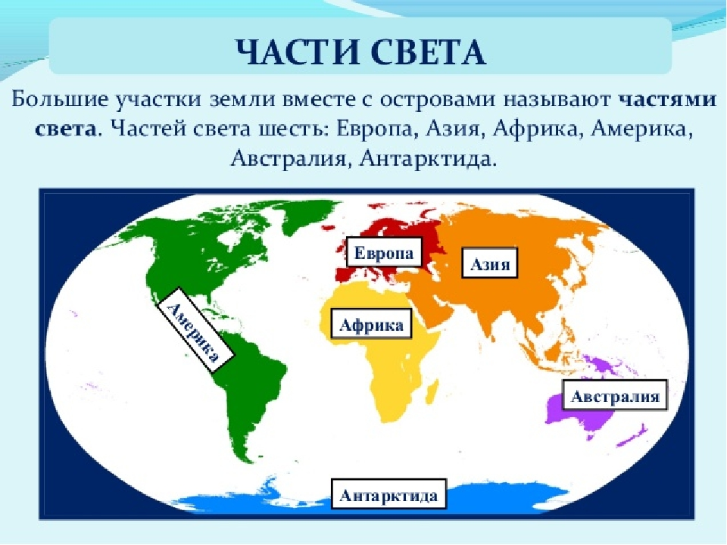

Я обращаю Ваше внимание, что название «часть света» имеет историко- культурное значение. Часть света - это исторически сложившийся регион земли (там проживают люди, принадлежащие к близким, родственным группам национальностей, разговаривают на родственных языках). А вот ученые географы, которые занимаются изучением нашей планеты с точки зрения формирования поверхности земли и движения материковых плит, называют эти участи суши – материками или континентами.
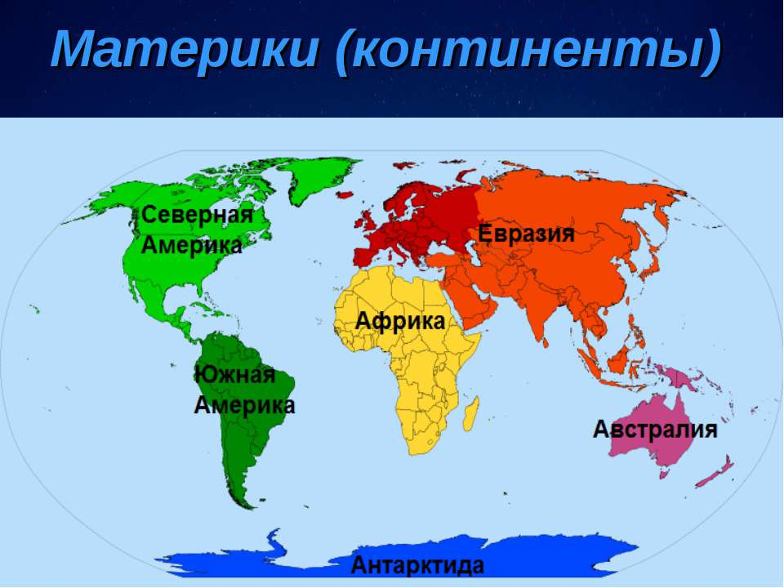

3.1.Давайте посмотрим на карту и определим (запишем в первый столбик название частей света, а во второй столбик – название материков).
Части света Материки
1.Америка 1. Северная Америка
2.Азия 2. Южная Америка
3.Европа 3. Евразия
4.Африка 4. Африка
5.Австралия 5. Австралия
6.Антарктида 6. Антарктида

Вопрос: Глядя на карты, мы можем согласиться с Вами, что части света –это участок суши, населенный родственными народами, т.е. это исторически сложившийся регион?
Рассуждения и аргументы учеников.

А теперь давайте-ка изучим еще одну планету, не менее интересную и замечательную. Эту планету я назвала сегодня –Речь. Наша речь действительно обширна, многогранна, интересна, сложна. И заслуживает самого пристального изучения, научных экспедиций и наблюдений. И чтобы не потеряться на этой планете, надо знать много-много разных правил.
Итак.
Наша речь включает в себя двенадцать ЧАСТЕЙ РЕЧИ (а на планете Земля только 6 частей света).
Сегодня мы познакомимся с тремя из них.
Это существительное, глагол и прилагательное.

Планета – Речь. Части речи.

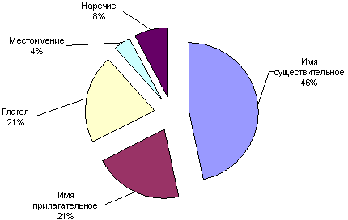

Справочно: Мы с Вами видим, что слова, которые относятся к части речи «СУЩЕСТВИТЕЛЬНОЕ» - составляют 46 % от всего количества слов русского языка. Это почти половина.
Слова, которые относятся к части речи «ПРИЛАГАТЕЛЬНОЕ» составляют-21%.
Слова, которые относятся к части речи «ГЛАГОЛ» составляют -21%.

3. Определение и выполнение практического задания:

Мы знаем, что предложение состоит из слов. И каждое слово –часть речи может занимать в предложении определенное место. Например, как пассажир
в самолете или поезде, который купил билет. А Вы знаете, что для покупки билета, каждый пассажир обязательно указывает некоторые данные о себе.
3.2.Так давайте и мы с Вами заполним Анкеты на наши части речи и разберемся, какое место в предложении может занимать каждое слово.
АНКЕТА НА ЧАСТЬ РЕЧИ.

ЧАСТЬ РЕЧИ: существительное
В ПРЕДЛОЖЕНИИ: подлежащее
ОТВЕЧАЕТ НА ВОПРОСЫ : кто? что?
ПОДЧЕРКИВАЕТСЯ: - одной прямой линией.

ЧАСТЬ РЕЧИ: глагол
В ПРЕДЛОЖЕНИИ: сказуемое
ОТВЕЧАЕТ НА ВОПРОСЫ : что делать? что сделать?
ПОДЧЕРКИВАЕТСЯ: - двумя прямыми линиями.

ЧАСТЬ РЕЧИ: прилагательное
В ПРЕДЛОЖЕНИИ: определение
ОТВЕЧАЕТ НА ВОПРОСЫ: какой? какая? какие?
ПОДЧЕРКИВАЕТСЯ: волнистой линией.

3.3.А теперь, Вы смотрите внимательно в анкеты наших ЧАСТЕЙ РЕЧИ и как контролеры проверяете: можно ли запустить этого пассажира, все ли правильно он сообщает о себе.

Я буду сообщать Вам информацию, а Вы проверять и подтверждать словами: да или нет.

Часть речи существительное отвечает на вопросы – какой? какая?какие?
ДА/НЕТ?

Часть речи существительное бывает в предложение подлежащим.
ДА/НЕТ?

Часть речи глагол отвечает на вопросы: что? кто?
ДА/НЕТ?

Часть речи глагол бывает в предложении сказуемым.
ДА\НЕТ?

Сказуемое подчеркивается волнистой линией.
ДА\НЕТ?

Подлежащее подчеркивается двумя прямыми линиями.
ДА/НЕТ

и .т.п.

ФИЗМИНУТКА

3.4 Визуальное определение геометрической фигуры, которая станет
рамкой для каждой анкеты.
А теперь внимательно посмотрите на созданные Вами анкеты. Давайте запомним их, как правило. А для этого, как любое правило в нашем учебнике, мы обведем наши анкеты в рамку.
Посмотрите внимательно.
Какие фигуры могут получиться, если Вы обведете каждую анкету в рамку?
Правильно, прямоугольник.
Что это за фигура –прямоугольник?
Чем прямоугольник отличается от квадрата?
Возьмите карандаши, линейки. Чертите.
3.5. Вычерчивание рамки вокруг каждой анкеты.
4. Разъяснение домашнего задания.
Наш урок подходит к концу. Ваше домашнее задание: изготовить дома на одном листе картона на основе наших анкет памятку по русскому языку о частях речи: существительное, глагол, прилагательное.

5. Подведение итогов.
Сегодня мы попутешествовали с Вами по двум планетам: Земля и Речь.
Кончено, на самом деле, в космическом пространстве, пока нет планеты с таким названием (или мы просто не слышали о ней).
Но знание ЧАСТЕЙ РЕЧИ не менее важно чем ЧАСТЕЙ СВЕТА -континентов (материков). И те и другие знания необходимы Вам и , наверняка, пригодятся в Вашей жизни. Потому что, Вы –юные жители 21 века должны соответствовать званию – гражданин России и житель планеты Земля.

